## 、用记录yong ji lu﷽﷽﷽﷽﷽﷽﷽﷽﷽﷽﷽﷽﷽﷽﷽﷽﷽﷽﷽﷽5.4 数据层的分解

数据层主要给业务逻辑层提供数据防伪服务，包括对于持久化数据的增、删、改、查。User业务逻辑需要的服务由UserDataService接口提供。由于持久化数据的保存可能存在多种形式：Txt文件、序列化文件、数据库等，所示抽象了数据服务。数据层模块的具体描述如图5.4所示。

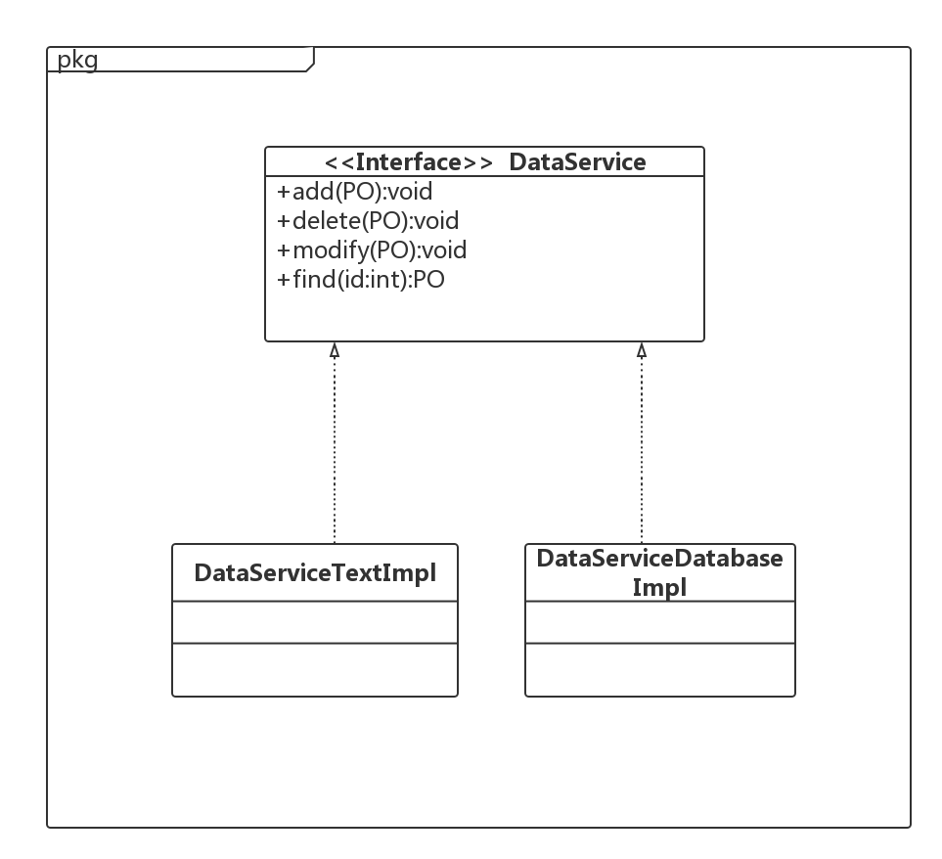

图5.4 数据层模块的描述

### 5.4.1 数据层模块的职责

数据层模块的职责如表5.4.1所示。

表5.4.1 数据层模块的职责

|  |  |
| --- | --- |
| 模块 | 职责 |
| DataService | 持久化数据库的接口，提供集体载入，集体保存、增、删、改、查服务。 |
| DataServiceTxtImpl | 基于TXT文件的持久化数据库的接口，提供集体载入、集体保存、增、删、改、查服务 |
| DataServiceDatabaseImpl | 基于数据库的持久化数据的接口，提供集体载入、集体保存、增、删、改、查服务 |

### 5.4.2 数据层模块的接口规范

表5.4.2-1数据层usermaindata模块的接口规范

|  |  |  |
| --- | --- | --- |
| 提供的服务（供接口） | | |
|  | 语法 |  |
| 前置条件 |  |
| 后置条件 |  |
|  | 语法 |  |
| 前置条件 |  |
| 后置条件 |  |
|  | 语法 |  |
| 前置条件 |  |
| 后置条件 |  |
|  | 语法 |  |
| 前置条件 |  |
| 后置条件 |  |
|  | 语法 |  |
| 前置条件 |  |
| 后置条件 |  |
|  | 语法 |  |
| 前置条件 |  |
| 后置条件 |  |

表5.4.2-2数据层usermaindata模块的接口规范

|  |  |  |
| --- | --- | --- |
| 提供的服务（供接口） | | |
|  | 语法 |  |
| 前置条件 |  |
| 后置条件 |  |
|  | 语法 |  |
| 前置条件 |  |
| 后置条件 |  |
|  | 语法 |  |
| 前置条件 |  |
| 后置条件 |  |
|  | 语法 |  |
| 前置条件 |  |
| 后置条件 |  |
|  | 语法 |  |
| 前置条件 |  |
| 后置条件 |  |
|  | 语法 |  |
| 前置条件 |  |
| 后置条件 |  |

表5.4.2-3数据层usermaindata模块的接口规范

|  |  |  |
| --- | --- | --- |
| 提供的服务（供接口） | | |
|  | 语法 |  |
| 前置条件 |  |
| 后置条件 |  |
|  | 语法 |  |
| 前置条件 |  |
| 后置条件 |  |
|  | 语法 |  |
| 前置条件 |  |
| 后置条件 |  |
|  | 语法 |  |
| 前置条件 |  |
| 后置条件 |  |
|  | 语法 |  |
| 前置条件 |  |
| 后置条件 |  |
|  | 语法 |  |
| 前置条件 |  |
| 后置条件 |  |

表5.4.2-4数据层usermaindata模块的接口规范

|  |  |  |
| --- | --- | --- |
| 提供的服务（供接口） | | |
|  | 语法 |  |
| 前置条件 |  |
| 后置条件 |  |
|  | 语法 |  |
| 前置条件 |  |
| 后置条件 |  |
|  | 语法 |  |
| 前置条件 |  |
| 后置条件 |  |
|  | 语法 |  |
| 前置条件 |  |
| 后置条件 |  |
|  | 语法 |  |
| 前置条件 |  |
| 后置条件 |  |
|  | 语法 |  |
| 前置条件 |  |
| 后置条件 |  |

表5.4.2-5数据层usermaindata模块的接口规范

|  |  |  |
| --- | --- | --- |
| 提供的服务（供接口） | | |
|  | 语法 |  |
| 前置条件 |  |
| 后置条件 |  |
|  | 语法 |  |
| 前置条件 |  |
| 后置条件 |  |
|  | 语法 |  |
| 前置条件 |  |
| 后置条件 |  |
|  | 语法 |  |
| 前置条件 |  |
| 后置条件 |  |
|  | 语法 |  |
| 前置条件 |  |
| 后置条件 |  |
|  | 语法 |  |
| 前置条件 |  |
| 后置条件 |  |

表5.4.2-6数据层usermaindata模块的接口规范

|  |  |  |
| --- | --- | --- |
| 提供的服务（供接口） | | |
|  | 语法 |  |
| 前置条件 |  |
| 后置条件 |  |
|  | 语法 |  |
| 前置条件 |  |
| 后置条件 |  |
|  | 语法 |  |
| 前置条件 |  |
| 后置条件 |  |
|  | 语法 |  |
| 前置条件 |  |
| 后置条件 |  |
|  | 语法 |  |
| 前置条件 |  |
| 后置条件 |  |
|  | 语法 |  |
| 前置条件 |  |
| 后置条件 |  |

表5.4.2-7数据层usermaindata模块的接口规范

|  |  |  |
| --- | --- | --- |
| 提供的服务（供接口） | | |
|  | 语法 |  |
| 前置条件 |  |
| 后置条件 |  |
|  | 语法 |  |
| 前置条件 |  |
| 后置条件 |  |
|  | 语法 |  |
| 前置条件 |  |
| 后置条件 |  |
|  | 语法 |  |
| 前置条件 |  |
| 后置条件 |  |
|  | 语法 |  |
| 前置条件 |  |
| 后置条件 |  |
|  | 语法 |  |
| 前置条件 |  |
| 后置条件 |  |

表5.4.2-8数据层usermaindata模块的接口规范

|  |  |  |
| --- | --- | --- |
| 提供的服务（供接口） | | |
|  | 语法 |  |
| 前置条件 |  |
| 后置条件 |  |
|  | 语法 |  |
| 前置条件 |  |
| 后置条件 |  |
|  | 语法 |  |
| 前置条件 |  |
| 后置条件 |  |
|  | 语法 |  |
| 前置条件 |  |
| 后置条件 |  |
|  | 语法 |  |
| 前置条件 |  |
| 后置条件 |  |
|  | 语法 |  |
| 前置条件 |  |
| 后置条件 |  |

表5.4.2-9数据层usermaindata模块的接口规范

|  |  |  |
| --- | --- | --- |
| 提供的服务（供接口） | | |
|  | 语法 |  |
| 前置条件 |  |
| 后置条件 |  |
|  | 语法 |  |
| 前置条件 |  |
| 后置条件 |  |
|  | 语法 |  |
| 前置条件 |  |
| 后置条件 |  |
|  | 语法 |  |
| 前置条件 |  |
| 后置条件 |  |
|  | 语法 |  |
| 前置条件 |  |
| 后置条件 |  |
|  | 语法 |  |
| 前置条件 |  |
| 后置条件 |  |

表5.4.2-10数据层usermaindata模块的接口规范

|  |  |  |
| --- | --- | --- |
| 提供的服务（供接口） | | |
|  | 语法 |  |
| 前置条件 |  |
| 后置条件 |  |
|  | 语法 |  |
| 前置条件 |  |
| 后置条件 |  |
|  | 语法 |  |
| 前置条件 |  |
| 后置条件 |  |
|  | 语法 |  |
| 前置条件 |  |
| 后置条件 |  |
|  | 语法 |  |
| 前置条件 |  |
| 后置条件 |  |
|  | 语法 |  |
| 前置条件 |  |
| 后置条件 |  |

# 6、信息视角

## 6.1 数据持久化对象

系统的PO类就是对应的相关的实体类，在此只做简单的介绍，如表6.1所示：

表6.1 PO类简单介绍

## 6.2 数据库表

|  |  |  |
| --- | --- | --- |
| 表名 | 内容 | 字段设计 |
| customer | 客户 |  |
| hotelworker | 酒店工作人员 |  |
| marketer | 网站营销人员 |  |
| manager | 网站管理人员 |  |
| user | 所有用户 |  |
| orderlist | 订单列表 |  |
| order | 订单 |  |
| hotellist | 酒店列表 |  |
| hotel | 酒店信息 |  |
| strategylist | 策略列表 |  |
| hotelstrategy | 酒店策略 |  |
| webstrategy | 网站策略 |  |
| availableroom | 可用客房信息 |  |
| businesscircle | 商圈 |  |
| city | 城市 |  |
| credit | 信用记录 |  |